  Звездная |  |  |  |  |  |  |  |  | А
По регулируемым тарифам
Номер маршрута | Конечный остановочный пункт | ДНИ | Время начала и окончания движения | Временной график отправления транспортных средств от остановочного пункта
1 | Автореч-вокзал (по Гагарина) | Будни | 5:57-22:22 | 5:57, 6:42, 7:02, 7:32, 7:55, 8:22, 8:37, 9:17, 9:57, 10:12, 10:57, 11:57, 13:02, 14:02, 14:37, 15:27, 16:27, 17:12, 17:27, 18:12, 18:52, 19:12, 19:52, 20:27, 20:52, 21:27, 22:22
 |  | Выходные | 6:12-21:27 | 6:12, 7:12, 7:52, 8:52, 9:32, 10:32, 11:32, 12:32, 13:12, 14:12, 14:52, 15:52, 16:32, 17:12, 17:32, 18:12, 18:52, 19:52, 20:27, 21:27
1А | Автореч-вокзал (по Объездной) | Будни | 6:12-21:37 | 6:12, 7:12, 7:57, 8:32, 8:52, 9:32, 10:42, 11:27, 12:32, 13:12, 14:12, 15:12, 16:32, 16:57, 17:32, 18:27, 18:32, 19:32, 20:02, 20:17, 21:02, 21:37
 |  | Выходные | 6:57-20:52 | 6:57, 7:32, 8:32, 9:12, 10:12, 10:52, 11:52, 12:52, 13:32, 14:32, 15:22, 16:12, 16:57, 17:22, 17:52, 18:42, 19:12, 20:17, 20:52
4 | мкр. Береговая зона | Будни | 6:22-22:12 | 6:22, 6:52, 7:22, 7:42, 8:07, 8:27, 8:47, 9:07, 9:22, 9:42, 10:27, 11:22, 11:42, 12:22, 12:52, 13:32, 13:42, 14:22, 14:52, 15:42, 15:57, 16:22, 16:47, 17:02, 17:22, 17:52, 18:02, 18:22, 18:47, 19:27, 19:47, 20:07, 20:42, 21:22, 22:12
 |  | Выходные | 6:22-21:22 | 6:22, 7:22, 8:22, 9:22, 10:22, 11:22, 12:22, 13:22, 13:52, 14:22, 15:22, 15:52, 16:22, 17:22, 18:22, 19:22, 20:22, 21:22
По нерегулируемым тарифам
Номер маршрута | Конечный остановочный пункт | ДНИ | Время начала и окончания движения | Интервал отправления транспортных средств от остановочного пункта
8К | Гимназия №1 |  |  | до 10:00 | 10:00 -11:00 | 11:00 -15:00 | 15:00 -16:00 | 16:00 – 20:00 |  | после 20:00
 |  | Будни | 6:30-22:00 | 15 | 20 | 15 | 20 | 15 |  | 20
 |  | Суббота | 7:00-22:00 | 20 | 25 | 20 | 25 | 20 |  | 25
 |  | Воскресенье | 7:00-21:00 | 20 | 25 | 25 | 25 | 25 |  | 30
Прогноз прибытия пассажирского транспорта
в вашем мобильном телефоне
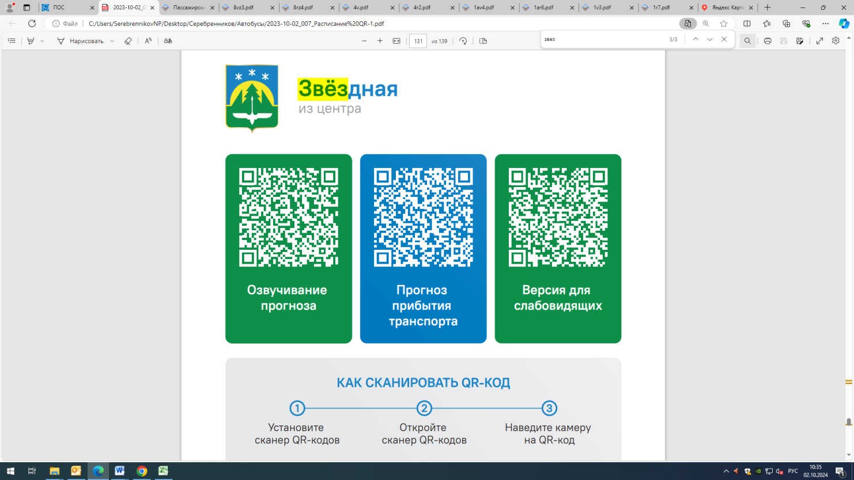
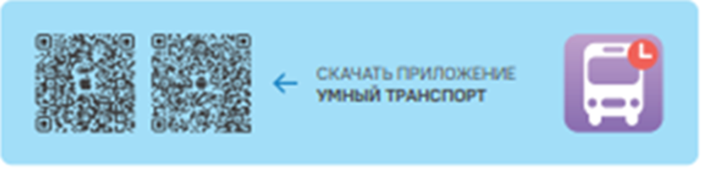
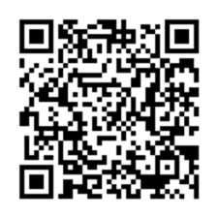

Контроль за осуществлением регулярных перевозок обеспечивает:
- управление транспорта, связи и дорог Администрации города Ханты-Мансийска, г: Ханты-Мансийск, ул. Мира, 13, тел: 8 (3467) 39-39-07;
- отдел государственного автодорожного надзора по ХМАО – Югре, г: Ханты-Мансийск, ул: Шевченко 36А, тел: (3467) 32-64-60;
- МО МВД России «Ханты-Мансийский» г: Ханты-Мансийск, ул: Дзержинского дом 11, телефоны дежурной части (3467) 398-104, 398-103, 102 и 112

